Задачи НИР:

1 – Доработка, с помощью действующего макета анализатора, программного обеспечения ИППП-3 (чтобы ИППП-3 частично соответствовал зарубежным аналогам по функциональному наполнению, запросам потребителей и своей цене);

2 – Отработка, на базе действующего макета, технических решений, алгоритмов и программного обеспечения, с целью расширения в 20÷40 раз, по сравнению с ИППП-3, диапазона измерения по току (I_{max} = 200÷400 А, при U_{вых} = 50 В) и, приблизительно, в 1000 раз по мощности испытательного сигнала (Р_{max} до 10000÷16000 ВА).

Макет анализатора ВАХ силовых полупроводниковых приборов |  | Характериограф (Curve Tracer) IWATSU CS-3200

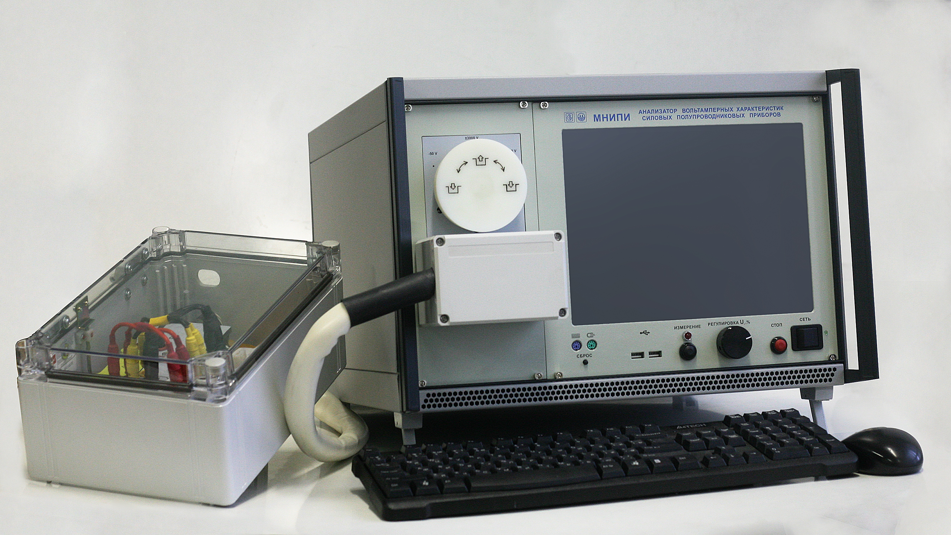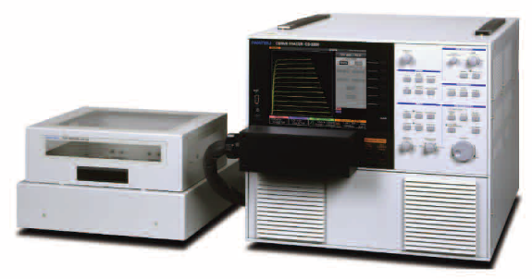

Параметры | Характериограф (2014г.)  МНИПИ | CS-3200  IWATSU
Режим высокого напряжения.
Диапазоны напряжения | 100 В, 500 В, 3000 В | 30 В, 300 В, 3000 В
Диапазоны тока | 2 А, 0,4 А, 0,06А | 7,5А, 0,75А, 0,075А
Режим большого тока
Максимальное напряжение | 50 В | 40 В
Максимальный ток | 100 А | 400 А
Длительность импульсов | 50 мкс, 100 мкс, 200 мкс | От 50 мкс до 400 мкс
Погрешность | 1,5%; 2%; 10% | 2%+0.5*Uп
Мощность | 500 ВА | 500 ВА
Вес | 45 кг | 45 кг

